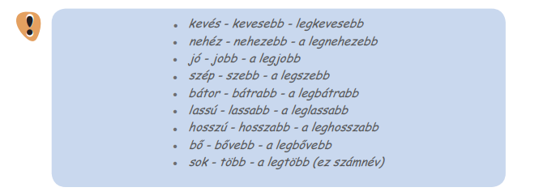A melléknevek fokozásánál a fent található szavakra kicsit más szabályok érvényesek, ezért tekintjük őket kivételeknek.

- Keresd ki az alábbi közmondásokban a mellékneveket, húzd alá majd helyettesítsd a táblázatba és fokozd őket!
A harag rossz tanácsadó. Okos enged, szamár szenved. Ritka, mint a fehér holló. Ha már lúd, legyen kövér.
ALAPFOK | KÖZÉPFOK | FELSŐFOK

- Pótold a hiányzó mássalhangzókat a fokozott melléknevekben!
hango __ abb, ki __ ebb, fri __ ebb, la __ úbb, legoko __ abb, legügye __ ebb, legho __ abb,
legro __ abb, me __ ebb, legillato __abb, súlyo __ abb

- Milyen magánkhangzók hiányoznak a melléknevek végén? Helyettesítsd be!
savany__ , keser__ , sűr__ , szomor __ , jósziv __, szörny __, hi__ , gömböly __, lass __, olcs__
4. Fokozd a megfelelő mellékneveket! Ügyelj a szóvégi magánhangzókra!
drága - gazdag - gyors - magas - nagy - széles
a.
Az Eiffel-torony ...........................................................
A Sears Tower ..............................................................
A Mount Everest ...........................................................
b.
Az üzletember ...............................................................
A miniszterelnök ...........................................................
Bill Gates .......................................................................
c.
Franciaország ................................................................
Kanada ..........................................................................
Oroszország ...................................................................
d.
Az autó ..........................................................................
A vonat ..........................................................................
A repülőgép ...................................................................
e.
A főutca .........................................................................
A Duna ...........................................................................
Az Amazonas .................................................................
f.
A kenyér ...........................................................................
A tojás .............................................................................
A benzin ............................................................................

